Отчет о проведении акции «Берегите птиц!»
Подготовительная к школе группа МДОУ «Детский сад №192»
Воспитатели:
Канюкова Анна Николаевна
Шацких Ирина Петровна
Место проведения: МДОУ «Детский сад №192».
Время проведения: декабрь 2018- март 2019гг.
В нашей группе была проведена акции «Берегите птиц!». В течение нескольких месяцев в режимных моментах проводились беседы о зимующих и перелетных птицах Ярославской области. Показывали презентации, мультфильмы о жизни наших пернатых друзьях. Читали рассказы и сказки , где главными героями были птицы, разгадывали загадки, разучивали стихи о птицах.
На занятиях по окружающему миру мы изучали зимующих птиц нашего края, узнали о том, чем можно подкармливать птиц, а чем нельзя. Изучали правила, которые необходимо соблюдать, подкармливая птиц.
Во время занятий художественным творчеством ребята рисовали кормушки, зимующих птиц, подчеркивая их отличительные черты.
На участке нашей группы мы повесили кормушку. Дети и родители приносили разнообразный корм для птиц, и каждый день мы посещали «Птичье кафе» и выкладывали корм.
В итоге мы с ребятами изготовили коллективную работу – агитационный плакат «Покормите снегирей» и рисунки с изображением птиц и повесели в раздевалке нашей группы.
В ходе акции дети поняли, что они делают хорошее дело - помогают выжить птицам в самое трудное время года. Но самое главное - в наших силах помогать птицам, заботиться о них, и то, что мы можем и должны помогать братьям нашим меньшим.

Обзорно- статистический лист участника
ежегодного городского природоохранного конкурса- акции «Берегите птиц»
МДОУ «Детский сад №192»
Подготовительная к школе группа
Мероприятие | Дата проведения | Участники | Кол-во участников | ФИО руководителя
1.«Птичье кафе»  Подкормка зимующих птиц | Ноябрь-апрель | 6-7 лет | 30 | Канюкова А.Н.  Шацких И.П.
2.Цикл занятий по экологии «Зимующие птицы Ярославской области» | Декабрь | 6-7 лет | 30 | Канюкова А.Н.  Шацких И.П.
3. Коллективная аппликация «Берегите снегирей» | Февраль | 6-7 лет | 25 | Канюкова А.Н.
4. Художественное творчество - портреты птиц | Март | 6-7 лет | 24 | Шацких И.П.

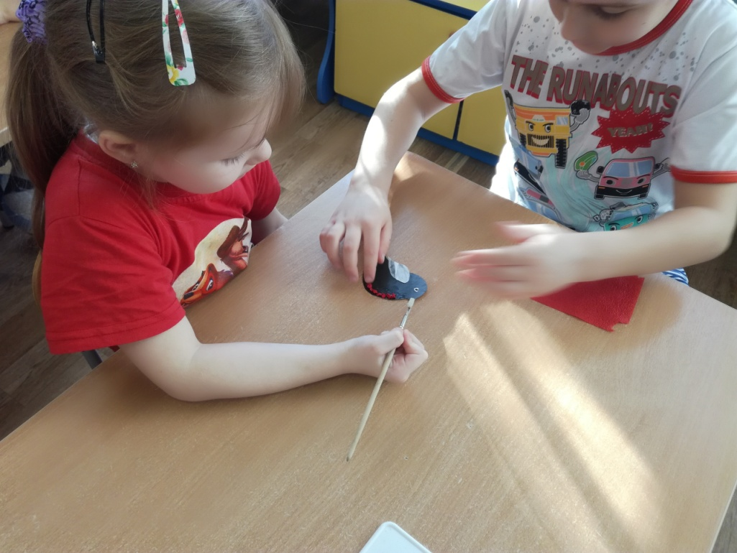
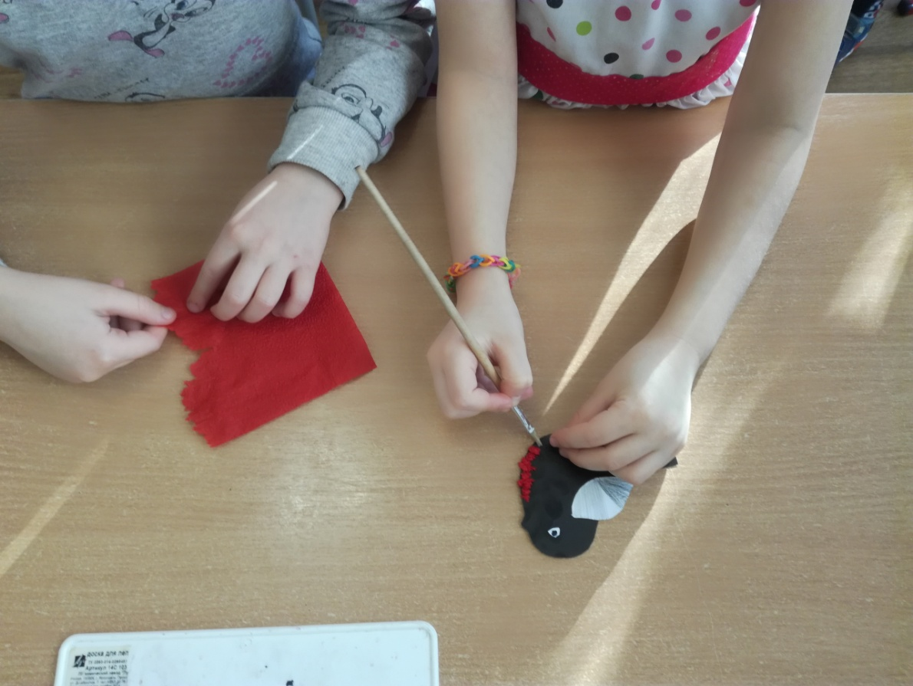

Аппликация коллективная «Берегите снегирей»
15.02.19

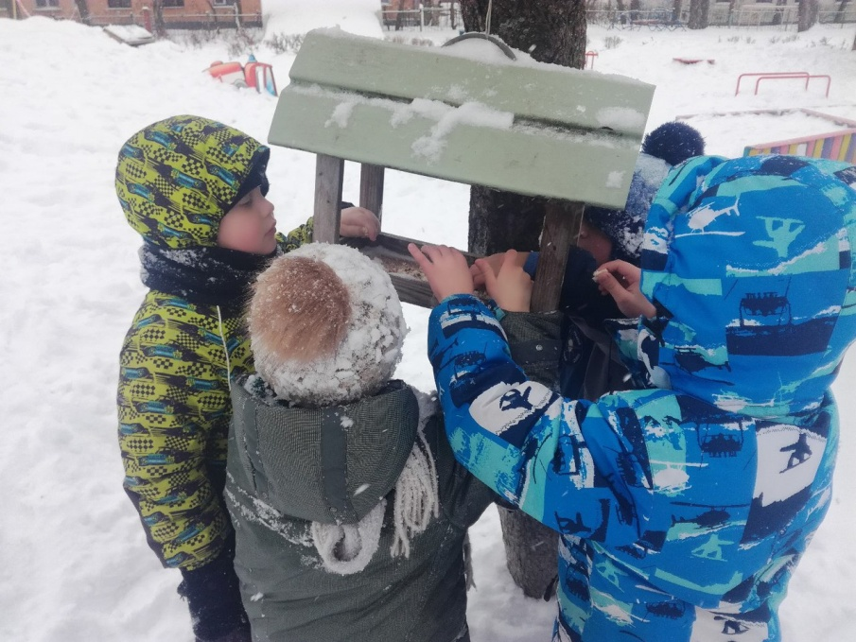
Подкормка птиц зимой
(декабрь 2018 г.)
МДОУ «Детский сад №192»
Подготовительная группа

